

**《专业实践综合2》课程考核**

|  |  |
| --- | --- |
| **题 目：** | 图片分类 |
| **学 院：** | 人工智能学院 |
| **专 业：** | 数据科学与大数据技术 |
| **年 级：** | 2021级（1）班 |
| **学 号：** | 421470144 |
| **学 生**： | 唐嘉阳 |

**提交日期：** 2024 **年** 11 月

目 录

1 绪论 ................................................................2

2数据的描述 ..........................................................2

3数据的处理 ..........................................................2

4数据的分析 ..........................................................2

5模型的假设 ..........................................................2

6模型的建立与求解 ....................................................4

6.1卷积神经网络CNN ...............................................4

6.1.1模型的求解 ...............................................5

7专业综合结论与建议 ...................................................6

# 1 绪论

图片分类是基于预测算法一类，是日常生活中最为广泛最为重要的一类，基于图片分类的应用，在交通违章识别、安检系统、人脸识别、生物种群数量统计、工业质检、工地安全检测、病虫害识别等领域都占有重要的比重。图片分类任务从传统的方法到基于深度学习的方法，经历了几十年的发展，从 SVM、KNN 到现在的 RestNet。模型的错误率逐渐降低，图片分类技术稳步提升。在未来图片分类算法的发展慢慢成为重要驱动力。

1. 数据的描述

本次测试中基于 airplane、automobile、frog三类数据集进行数据清洗及模型的构建，在 airplane、automobile、frog三类 数据包含456彩色图片，图片大小是 32*32，共有 3 个类(airplane、automobile、frog)，其中456张图组成训练集合、训练集合中的每一类都有 120 张图，456张作为测试集合，测试集合中的

每一类各有 120 张图。

1. 数据的处理

将下载好的数据集进行划分，划分为(x_train,y_train),(x_test,y_test) 导入三类图片的数据分别为：airplane、automobile、frog三类，共456张图片。通过图片处理器将图片全部转换为jpg类型。

1. 数据的分析 ，

基于 三组图片数据集可以发现，三组 数据集 RGB 图片大小为 32×32. 颜色较为鲜明，图片锐度及其对比度较低。为了让图片导入模型进行分析，将图片进行最大值与最小值归一化处理，将取值范围从 0~255，变为 0~1，这样大大提高了分类器的准确性。

1. 模型的假设

1)假设所给图片数据中没有分类与实际图片出现映射差错

2)假设所给图片数据每一类特征较为明显。

# 6模型的建立与求解

6.1 卷积神经网络 CNN

卷积神经网络基本结构主要是输入层、隐含层、输出层，其中隐含层包含卷积层、池化层、全连接层。隐含层中每一层对特征值进一步的进行提取，其中卷积层和池化层由多个特征图组成，每个特征图由多个神经元组成，让每一层的输入作为下一层的输出。

构建卷积神经网络： 第一步：设置卷积层，卷积层作为第一步提取特征值，将窗口的数值设置为 3×3 大小的窗口，卷积核大小为 64。

第二步：设置池化层，通过减小特征图的大小来减少计算复杂性，因将池化层设置为 2×2。

第三步：设置平化层，将输入的多维数据拉成一维的数据。

第四步：设置全连接层，全连接层通过提取的特征映射转化为网络的最终输出，对数据标签化。

第五步：设置数据的输出

第六步：计算准确率。基于所有预测正确的数量除以训练集的总数量即为本轮训练的准确率模型搭建的代码如下：

#卷积层

model.add(Conv2D(64,(3,3),activation = 'relu'))

#池化层

model.add(MaxPooling2D(pool_size=(2,2)))

#平化层

model.add(Flatten())

#全链接层

model.add(Dense(64,activation = 'relu'))

#输出层

model.add(Dense(10,activation = 'softmax'))

#编译

model.compile(optimizer = 'adam',

loss = 'sparse_categorical_crossentropy', metrics = 'accuracy')

#拟合

model.fit(X_train,y_train,batch_size=100,epochs=5,validation_split=0.1,callback

s = [tensorboard])

### 6.1.1 模型的求解

基于设定的 cnn 卷积神经网络模型，得到的模型结构如下图(6.1.1)：

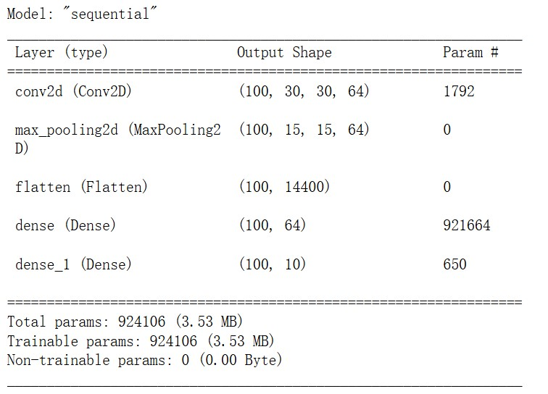

图 6.1.1 cnn 模型结构图

训练过程如图(6.1.2)：

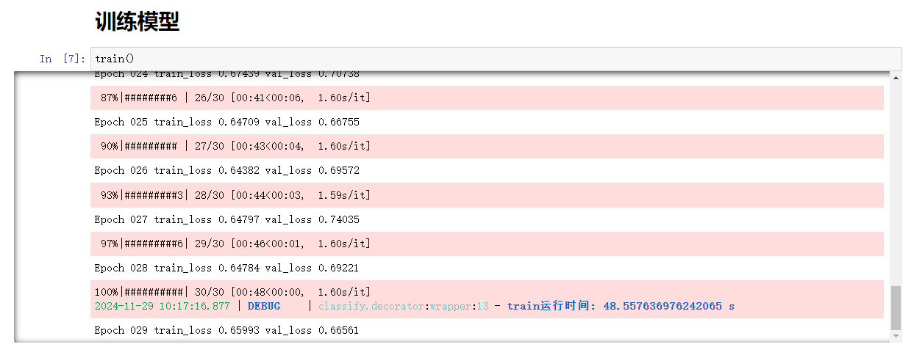

图6.1.2训练图

模型结果如图（6.1.3）：

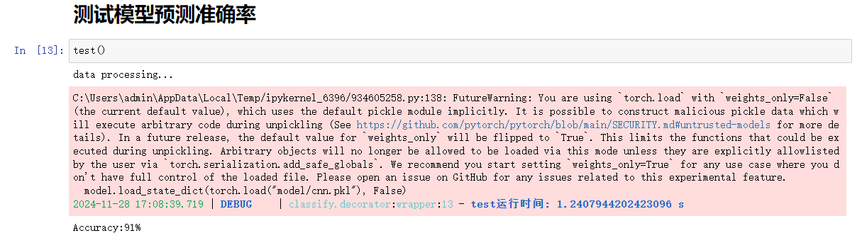

图6.1.3 结果图

对得到的结果进行分析，发现 cnn 模型的准确率平均一直稳定在 0.91，这基于卷积神经网络再对处理大量数据时能够获得更好的精度和效率以及可以自动学习图像中的特征，但是准确率并没有上升的很明显有可能是因为卷积神经网络产生的过拟合行为。

# 7专业课实践结论与建议

本次机器学习主要是对图片进行划分，通过本次学习对CNN卷积神经网络有了更好的认识，学习到对于图片处理的基本步骤：首先对选择的数据进行扩充(在数据集并不是很充裕的情况下)，其次对数据进行归一化处理方便模型更好的分类，将归一化后的数据集进行测试集和训练集的划分，在将划分好的数据集导入到选定的模型中，进行准确率和损失率的评定。最后对模型进行比较，得出最好的模型并对该模型进行分析，得出为什么该模型的准确率最好。

对于该数据集进行可视化和数据归一化清洗后得出的图片发现该数据集图

片噪声较大，比较难以辨认，对于该问题可以对图片进行扩充即：对其进行旋转、增加曝光、增加对比度等方法对数一个数据进行扩充，可以更好的对一张图片进行分类测试。

基于 CNN 卷积神经网络模型总结与建议：CNN 卷积神经网络模型是目前使

用最为广泛的一个图片分类模型也是相对与其他模型来说比较新型的一种模

型，在 CNN 模型中包含有 VGG、AlexNet 等对图片处理的方法，在文章里只使用了 CNN 卷积模型，如果对数据进行更细分搭建多个卷积层或者是池化层，对数据的分析效果会更好。

以上就是对本次专业实践课的总结与建议。